|  |  |
| --- | --- |
| **1、现场勘察** | |
| **现场勘察人**： 朱亚男 日期： 2020年7月12日  现场勘查联系人：张海峰  现场勘查接待人： | |
| **1-1 资料收集** | |
| **权属资料审核原件**：□ 是 / ■ 否  出正式报告时仍无法审核原件，需注明理由及处理办法并有项目负责人签字确认  项目负责人确认：  **他项权利状况**：  □ 有 / ■ 无 抵押情况：  □ 有 / ■ 无 租赁情况：  □有 / ■ 无 查封情况：  □其他：仅签订成交确认书，尚未签订出让合同 | |
| **现场获取资料情况**：□ 齐 / ■不齐  需补充资料（或附资料清单详细记录资料收取情况）： | |
| **1-2 现场勘查记录** | |
| 所在街道（工业园区）名称：辽宁省沈阳市铁西区科技大街以东、开发十九号路以北居住、工业项目  现状楼牌号（坐落）：  ■是 / □ 否 与证载坐落一致 | |
| 估价对象类型： | ■ 土地使用权 范围：市场调研  □现房 范围： |
| 建设用地使用权  性质： | ■出让 范围：  □ 划拨 范围：  □ 国家租赁 范围：  □ 授权经营 范围：  □ 作价入股 范围：  □ 储备 |
| 房屋性质： | ■商品房： 范围：  □ 保障房： □ 公租房 范围：  □ 廉租房 范围：  □ 两限房 范围：  □ 经适房 范围：  □ 回迁房 范围：  □ 其他： 范围： |
| 建设内容（用途） | ■ **居住** 证载： 实际：    品质：  经营模式：□自用/自营：  ■销售 价格（拟/签）：  高层、洋房、叠墅  □租赁 价格（拟/签）：  **商业** 证载： 实际：    业态：  经营模式：□自用/自营：  ■销售 价格（拟/签）：  商业街商业  ■租赁 价格（拟/签）：自持经营独立商业体  □ **综合** 证载： 实际：    写字楼等级：  经营模式：□自用/自营：  □销售 价格（拟/签）：  □租赁 价格（拟/签）：  ■**工业** 证载： 实际：  产业类型：仓储  经营模式：自用/自营：  □销售 价格（拟/签）：  □租赁 价格（拟/签）：  □ **其他** 证载： 实际：  经营模式：□自用/自营：  □销售 价格（拟/签）：  □租赁 价格（拟/签）： |
| 建设概况  (项目整体) | 平整情况：■是 □否（不具备施工条件）：  开工时间：  建设工期：  工程进度：□基础工程：  □主体结构：    □结构封顶：□一次结构封顶  □二次结构封顶  □外装修  □内装修  建成时间（竣工时间）：年  交付标准（装修）：■毛坯 □简装 □普装 □精装  详细内容填写至‘建造及装修标准’  **造价水平：**  建筑类型：  ■住宅：总层数：  板楼： □单元式 □连廊式  塔楼: □点塔 □板塔 □大塔  别墅: □独栋 □联排 □双拼 □叠拼   * 办公：总层数（高度）：   □商业：□底商 □住宅 □办公  位置（楼层）：  □独立商业楼 总层数：    ■工业：标准厂房 总层数： 高度： 跨度：  □特殊厂房 总层数： 高度： 跨度：  □办公楼 总层数：  □配套办公楼 总层数：  □其他配套用房 总层数：  □是 /□否具有内部绿化、景观设计： |
| 建设概况  (户型/单元设计） | 楼座方位：  单元类型：□平层 □复式 □跃层 □错层  □其他：  单元朝向：  所在楼层：  层高：  设计户型： 面积区间：  主力户型：  现状户型：□是/ □否 户型格局变动  具体情况：  □是/ □否 加建、拆除  具体情况： |
| □是 / □否有未能进入部位，处理办法：  项目负责人确认： | |
| **市政情况**： 七 通（现状），在建项目拟建成后市政状况： 通  道路：名称：敬梓路  级别：主干道  上水：■市政管网供水；其他： □深井供水 / □热水 / □中水  下水：■市政管网排水；其他： □地面排水  电力：■市政供电  通讯：■电话线入户/ □有线电视入户 / 宽带(□入户/ □入楼)/ □卫星电视  热力：■市政供暖；其他：□集中供暖 / □分户独立供暖 / □中央空调  燃气：管道(■天然气/ □煤气/ □液化石油气)/ □罐装煤气  其他： | |
| **所属项目四至及形状（请绘图并注明四至） 所在楼宇四至：**  北 地势：□有/ ■无明显坡度  C:\Documents and Settings\Administrator\桌面\光大沈阳\93F861980929ACF2922F39E3C9D543A5.JPG | |
| **周边道路情况， 公里范围内（**一般为2公里**）**  名称 距离 交通管制  □ 高速路: 条 出入口距离：  □ 快速路: 条 出入口距离：  □ 主干道: 条  □ 次干道: 1 条 敬梓路 紧邻  □ 支 路: 条 | |
| **公共交通情况**， **公里范围内（**一般为1公里**）**  公共交通线路有_____条，地铁有___条，轻轨有_______条  线路名称 站点 距离      **其他交通枢纽：**  长途车站： 距离：  火车站： 距离：  机场： 距离：  码头： 距离：  **停车情况：**  项目停车位：□租赁车位 □产权车位 车位面积：  地上：数量 ；临时停车收费 ；月租收费  地下：数量 ；临时停车收费 ；月租收费  产权车位售价： 管理费：  周边公共停车场位：  □ 路边停车位 距离： 数量： 收费  □ 停车场 距离： 数量： 收费  □ 停车楼 距离： 数量： 收费 | |
| **公共配套设施**， **公里范围内（**一般为1～2公里**）**  名称 距离 名称 距离  □银行： □邮局：  □商场 ： □餐饮： .  □超市： □商业中心：  □学校： □公园：  **其他外部环境因素：**  □水系（质量）： □绿化（质量）：  □信号塔： □噪音源：  □卫生条件：  居住人群（职业、收入、文化水平）：  人员构成：□ 较多流动人口 / □ 常住人口为主  其他： | |
| **周边同类项目， 公里范围内（**一般为1～2公里**）**  **居住**（社区规模、社区配套完善程度、入住率）：  □居住区 居住项目数量：  □非居住区 区域主要项目类型：  居住项目数量：  **租售价格：**  **商业**(规模、人流量、消费人群构成、业态种类)：  □商业区 主要项目：  □居住区商业 商业类型： 规模：  □商业稀疏  □零星或偶见  **租售价格：**  **办公**(规模及数量)：  □办公区 主要项目：  甲级写字楼数量（比例）：  □办公与居住比例相当 主要项目：  甲级写字楼数量：  □区域内无甲级写字楼 项目名称：  □居住区、偶见有商务楼 项目名称：  **租售价格：**  **工业：**  □工业园区 园区内主要产业类型: 工业 仓储  □是/ □否 与园区产业主要类型一致  同类企业数量： ；名称：  □非工业园区 区域主要项目类型：  □是/ □否 有与项目产业类型一致的企业  同类企业数量： ；名称：  **租售价格：** | |

| **项目名称** | **雅居乐华宇·雅华香颂** | **阳光城·翡丽府** | **招商曦城** | **金科中南·集美尚景** |
| --- | --- | --- | --- | --- |
|  |  |  |  |  |
| **与本项目直线距离** | 500米 | 1.2公里 | 2.5公里 | 2.8公里 |
| **开发商** | 沈阳雅颂房地产开发有限公司 | 沈阳光煜恒荣房地产开发有限公司 | 沈阳招胜房地产开发有限公司 | 沈阳金科骏达房地产开发有限公司 |
| **项目位置** | 沈阳市铁西经济技术开发区浑河六街6号 | 沈阳市铁西经济技术开发区四号街十四号路交汇处 | 沈阳市铁西经济技术开发区开发大路2甲1号 | 沈阳市铁西经济技术开发区十号路 |
| **土地取得信息** | 宗地名称：中法01； 地块编号：JK2019－001； 成交时间：2019年3月22日； 成交楼面价3000元/平方米； 溢价率6.01%； 公告编号：沈土拍[2019]4号-1 | 宗地名称：四号街-1； 地块编号：JK2019-004； 成交时间：2019年4月10日； 成交楼面价5600元/平方米； 溢价率60.92%； 公告编号：沈土拍[2019]6号-4 | 宗地名称：沈飞日野地块； 地块编号：JK2016-43； 成交时间：2018年4月19日； 成交楼面价5900元/平方米； 溢价率84.37%； 公告编号：沈土拍[2018]7号-2 | 宗地名称：沈飞日野地块； 地块编号：JK2016-43； 成交时间：2018年4月19日； 成交楼面价5900元/平方米； 溢价率84.37%； 公告编号：沈土拍[2018]7号-2 |
| **项目规模** | 占地面积30704.62平方米 | 占地面积29787平方米 | 占地面积65256.04平方米 | 占地面积30000平方米 |
| 建筑面积67482平方米 | 建筑面积51000平方米 | 建筑面积130512平方米 | 建筑面积70000平方米 |
| **项目容积率** | 1.7 | 1.7 | 2 | 1.6 |
| **绿化率** | 30% | 30% | 40% | 30% |
| **楼栋总数** | 目10栋建筑，总规划户数516户。高层为17、18层，洋房为6、7、8层 | 2栋小高层，6栋叠拼 | 7栋高层、14栋叠拼、1栋LOFT | 1栋高层、8栋洋房 |
| **楼层状况** | 6-8F洋房、17-18F高层 | 27F高层、6F叠拼 | 31F高层、6F叠拼 | 33F高层、5-7F洋房 |
| **主力产品** | 高层：85平方米 | 高层：95平方米 | 高层：95-131平方米 | 高层：100-109平方米 |
| 洋房：88-118平方米（3种户型） | 叠拼：暂无 | 叠拼：105-132平方米 | 洋房：99-130平方米 |
| **停车位** | 417个 | 388个 | —— | —— |
| **总户数** | 516户 | 378户 | —— | 400户 |
| **物业公司** | 雅居乐物业管理有限公司 | 阳光城物业服务有限公司沈阳分公司 | 招商物业 | 金科物业服务集团有限公司 |
| **交房时间** | 2021年9月 | 2022年底 | 2021年底 | 2021年10月 |
| **装修情况** | 毛坯 | 高层精装修；叠拼毛坯 | 高层精装修；叠拼毛坯 | 毛坯 |
| **销售状态** | 在售 | 在售 | 在售 | 高层已售罄；剩余少量洋房在售； |
| 2019年11月首次开盘 | 2020年5首次开盘 | 2020年6首次开盘 | 2018年11首次开盘 |
| **销售情况** | 高层均价约8500元/平方米 | 高层均价约11000-12000元/平方米 | 高层均价约11000元/平方米 | 高层均价约8000元/平方米 |
| 洋房均价约10500-11500元/平方米 | 叠拼尚未销售 | 叠拼均价约12000-22000元/平方米 | 洋房均价约11000元/平方米 |
| **去化情况** | 洋房每月去化约27套； | 高层每月去化约21套。 | 每月去化约48套。 | 每月去化约48套。 |
| 高层共198户，20年2月已全部售罄，高层每月去化约50套。 | 叠拼尚未销售 |  |  |

沈阳市主要产业布局

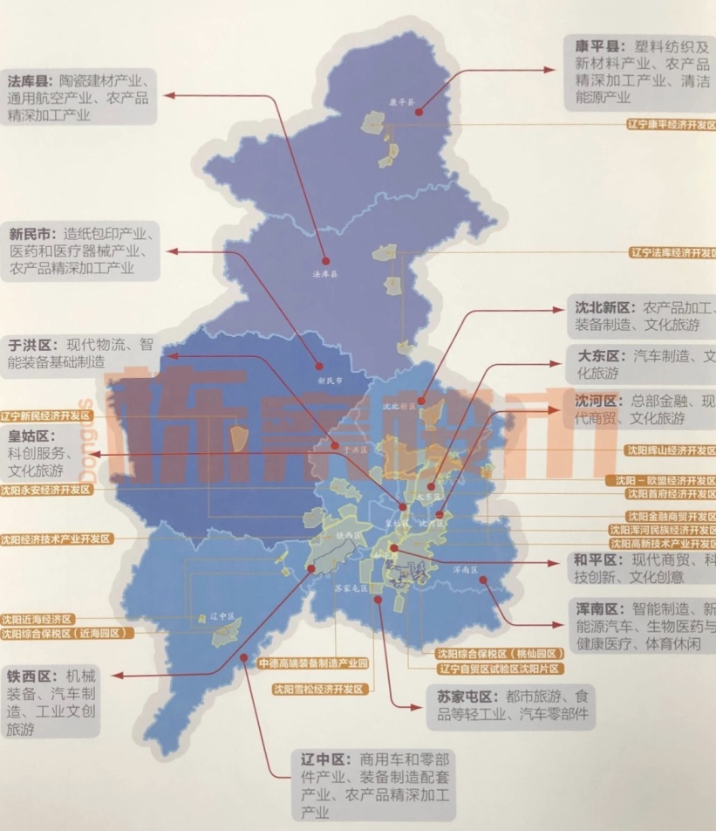

| 产业类型 | 所在区域 |
| --- | --- |
| 汽车及零部件产业集群 | 以大东区、铁西区、沈北新区、苏家屯区为乘用车重点发展区域，以辽中区为商用车重点发展区域，以浑南区、于洪区为汽车零部件集中配套区域，依托宝马、通用、华晨等龙头企业，加快实施华晨宝马大东工厂技术改造(X3)、上通北盛下一代小型多功能汽车及其变形车、华晨F30产品等重大项目，进一步扩大整车生产规模。 |
| 新一代信息技术产业集群 | 以浑南区、和平区、铁西区、沈北新区等为重点发展区域，皇姑区、沈河区为协同发展区域。 |
| 农产品精深加工产业集群 | 以沈北新区、辽中区、新民市、法库县、康平县等为重点发展区域，打造农副产品从种养、加工到物流、销售于一体的全产业链，促进一二三产业融合，构建持续、稳定、健康发展的现代农产品加工体系。 |
| 金融产业集群 | 以沈河区、和平区等为重点发展区域，铁西区、浑南区、皇姑区等为协同发展区域，重点发展产业金融、科技金融，促进金融服务实体经济发展。 |
| 现代物流产业集群 | 以于洪区、浑南区、铁西区、苏家屯区等为重点发展区域，依托沈阳国际物流港、沈阳铁路综合货场、东北农产品冷链物流中心等重大项目，以及中外运、传化等一批现代物流服务企业，借助沈阳港集团重组，推动物流基础设施建设，增强区域配套功能，发展适应国内外中转、采购、配送、进出口贸易业务要求的综合型国际物流，全力打通国际物流大通道。 |
| 旅游会展产业集群 | 以国家级旅游业改革创新先行区试点建设为统领，深入贯彻全域旅游的发展理念，提高城市整体竞争力。 |
| 机械装备（通用石化重矿）产业集群 | 以铁西区、沈北新区为重点发展区域，于洪区、辽中区为协同发展区域，加大技术创新力度，着力提升关键基础零部件、基础工艺、基础材料、基础制造装备研发和系统集成水平。 |
| 电力装备产业集群 | 以铁西区、于洪区、苏家屯区等为重点发展区域，促进电力装备产业向上下游延伸，实现从国内向国际、从单机向成套、从制造业向制造服务业延伸。 |
| 机器人及智能产业集群 | 以浑南区、铁西区等为重点发展区域，沈北新区、辽中区等为协同发展区域，依托沈阳新松机器人公司和中科院沈阳自动化所，加快推进中国智谷(机器人未来城)、中德产业园-东方机器人谷和人工智能“创新特区”建设，逐步发展成为以机器人和智能产业为核心的智慧产业带。 |
| 航空产业集群 | 以浑南区、沈北新区、法库县等为重点发展区域，皇姑区、大东区等为协同发展区域。 |
| 生物医药及高性能医疗器械产业集群 | 以浑南区、铁西区、沈北新区、新民市等为重点发展区域，依托三生制药、成大生物、远大诺康、依生生物等骨干企业，建设生物技术药物研发和生产基地;依托东药集团、三九药业、兴齐眼药、红旗制药等企业，优化原料药生产工艺，提高制剂比重，做优做强化学药及制剂生产基地。 |
| 现代建筑产业集群 | 以铁西区、浑南区、于洪区、法库县等为重点发展区域，打造以铁西现代建筑产业园为综合性核心园区，法库陶瓷产业园、浑南现代建筑产业园等各具特色产业园区协调发展的产业格局，重点发展装配式产品、钢结构和木结构等先进技术产品、现代陶瓷、家具等。 |

沈阳各区位产业园情况

| 项目 | 区位 | 产业方向 | 租金水平 | 售价水平 |
| --- | --- | --- | --- | --- |
| 东昌产业园 | 苏家屯 | 有色金属机械加工产业集群 | 研发办公：0.5-0.6元/平方米·天 | 研发办公：3580元/平方米 |
| 锦联新经济产业园 | 浑南区 | 新材料、智能装备、信息技术、文化创意、生产性服务业 | 纯研发办公：1.2-1.5元/平方米 | 纯研发办公：7000元/平方米 |
| 浑南联东高新装备产业园 | 浑南区 | 机器人与智能制造、互联网与大数据、健康医疗与生物制药、软件研发与创意设计、新材料等产业 | / | 研发办公：4680元/平方米  厂房：4200元/平方米 |
| 中国北方大健康产业园 | 浑南区 | 食品、医疗 | 研发办公：0.7-0.8元/平方米·天 | 研发办公：3600元/平方米 |
| 沈阳国际软件园 | 浑南区 | 工业软件与工业设计、软件与服务、电子商务、互联网、大数据、云计算、移动互联网、物联网、人工智能 | 纯研发办公：1.6-1.9元/平方米·天 | 纯研发办公：8500元/平方米（含精装修）、8000元/平方米（毛坯） |
| 中德(沈阳)高端装备制造产业园 | 铁西区 | 智能制造、高端装备、汽车制造、工业服务、战略性新兴产业 | 研发办公：0.5-0.6元/平方米·天 | 研发办公：3400元/平方米 |
| 沈阳光谷联合科技城 | 沈北新区 | 装备制造、新材料、生物医药、电子信息 | 研发办公：0.5-0.6元/平方米·天 | 研发办公：3350元/平方米 |
| 中南高科·沈阳智造园 | 沈北新区 | 高端装备制造 | 研发办公：0.5-0.6元/平方米·天 | 研发办公：3400元/平方米 |
| 联东U谷沈阳工业园 | 沈北新区 | 能源环保、精密机械、生物医药 | 研发办公：0.5-0.6元/平方米·天 | 研发办公：3540元/平方米 |
| 东北总部基地 | 沈北新区 | 金融、化工、机电、铁路、电子、建筑、钢铁制造、物流、农业、服装、科技 | 纯研发办公：0.8-1元/平方米·天 | 纯研发办公：6000元/平方米 |